# Wat werkt op school *Research in Actie*

Robert J. Marzano, 2010

Het boek “Wat Werkt op School” beschrijft de meta-analyse van Robert J. Marzano op grond van 35 jaar onderwijsresearch. Het boek geeft zicht op de elementen die werken in onderwijs. Dit is vervat in het cirkelmodel zoals hieronder is weergegeven.

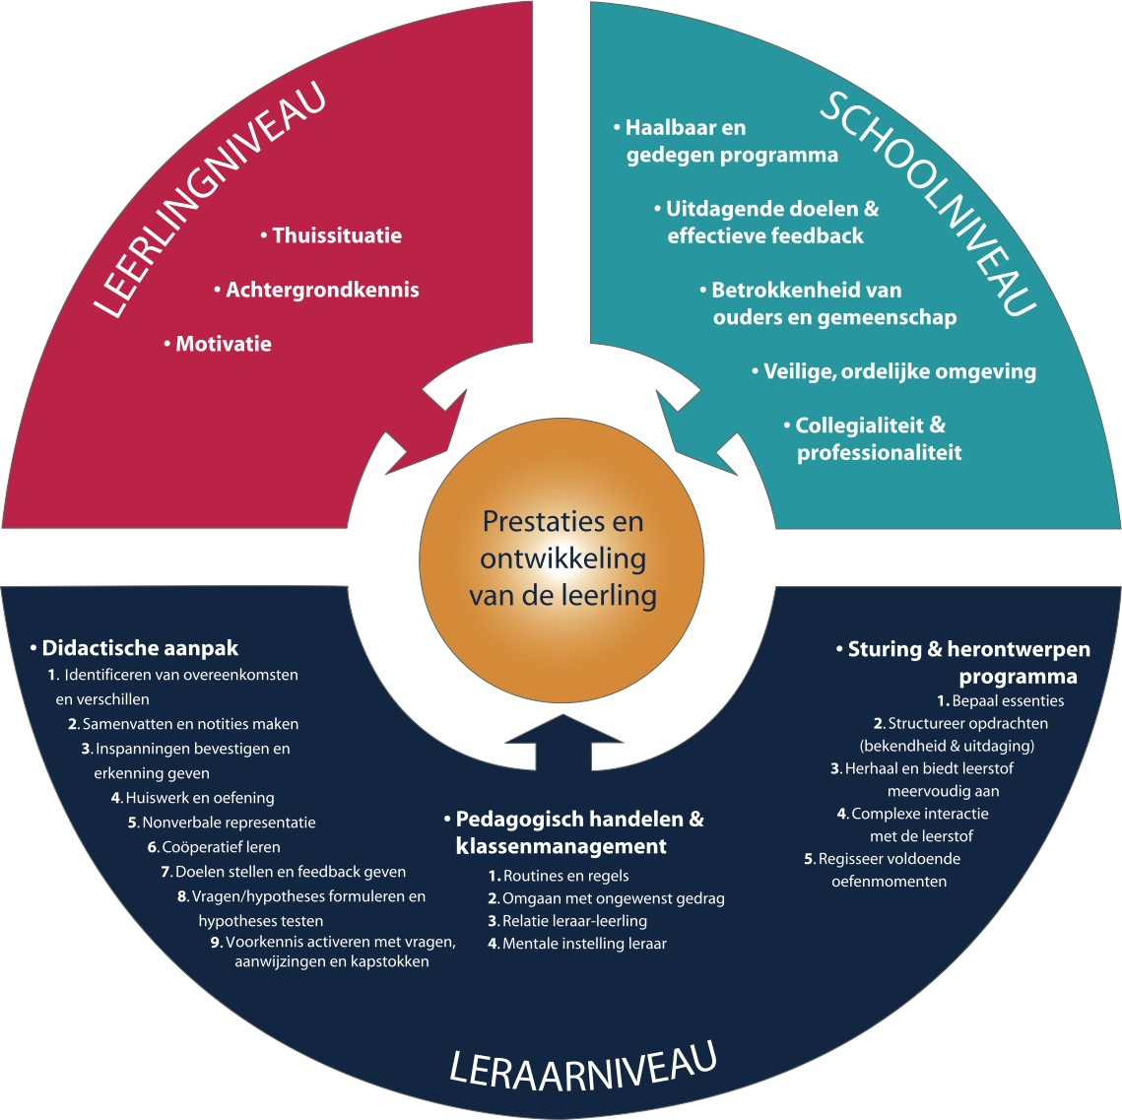

In het boek wordt er vanuit gegaan dat er twee invloedsferen zijn in de ontwikkeling van een student, namelijk: de buitenschoolse omgeving en de schoolomgeving. De invloed van de buitenschoolse omgeving is 80% en die van de schoolse omgeving is 20%.

Het model brengt de resultaten van de meta-analyse, elf factoren, in drie niveaus onder: studentniveau, docentniveau en schoolniveau. De plaats van het studentniveau is hierin bijzonder, omdat deze eigenlijk buiten de invloedsfeer van de docent ligt. Marzano stelt dat op school een aantal aspecten van het thuismilieu beïnvloed kunnen worden.

Het docentniveau en het schoolniveau vormen samen de schoolomgeving. De docent heeft een invloed van 66% op het leren en ontwikkelen van de studenten en de school als geheel 33%.

## 1. Factoren op schoolniveau

### **Haalbaar en gedegen programma**.

#### Theorie

Wanneer we spreken over de haalbaarheid en gedegenheid van een programma gaat het om de gelegenheid die het programma biedt om te leren, de gedegenheid ervan. Het gaat om de wijze waarop inhouden worden aangeboden. Het gaat dus vooral om het handelen van de docent, met het oog op de te behalen doelen. Tegenwoordig worden deze gedetailleerd door de overheid bepaald, denk hierbij aan de referentieniveaus.

Aan de andere kant is er de tijd die besteed wordt aan het programma. Dit is een lastig en zeer schoolafhankelijk element. Er zijn grote verschillen in haalbaarheid tussen scholen. Sommige scholen zijn in staat maar 30% van het programma aan te bieden, terwijl dit bij een andere school wel 60% is.

#### Actiestappen

1. Bepaal welke leerstof als zeer belangrijk voor alle studenten wordt gezien en welke leerstof als aanvulling wordt beschouwd of alleen noodzakelijk voor degenen die een vervolgopleiding willen gaan volgen. Deel dit mee aan leraren.
2. Zorg ervoor dat de zeer belangrijke leerstof kan worden behandeld in de tijd die beschikbaar is voor onderwijs. Dit begint met het bepalen van de hoeveelheid tijd die de docent besteedt aan verschillende thema’s. Wat is de daadwerkelijke onderwijstijd?
3. Breng een volgorde aan in de essentiële leerstof en maak een zodanige indeling dat studenten ruim de gelegenheid hebben om de stof te leren.
4. Zorg ervoor dat leraren essentiële leerstof behandelen.
5. Bescherm de beschikbare tijd. Er lekt er veel tijd weg. De taak van de school is om dit zo klein mogelijk te houden en de leertijd te beschermen. De taak van de docent is het om de leertijd zo effectief mogelijk te maken.

### **Uitdagende doelen en effectieve feedback**

#### Theorie

Het opstellen van doelen heeft een groot effect op de leerprestaties van studenten. Dit zouden leerdoelen moeten zijn voor alle studenten. Er is een van oudsher groot gat tussen de verschillende sociale lagen. Dit gat zou effectief gedicht moeten worden. Het stellen van doelen voor alle studenten is hier een belangrijk middel voor.

Daarnaast is er feedback op het halen van de doelen nodig. Feedback geven heeft veel effect en verhoogt de resultaten. Volgens John Hattie is feedback het belangrijkste veranderingsthema wat een school kan oppakken. Het moet wel aan een aantal voorwaarden voldoen:

Het moet op het juiste moment gegeven worden, namelijk direct, tijdens het leerproces. Dit heet formatieve toetsing. Verder moet feedback specifiek zijn.

#### Actiestappen

1. Implementeer een beoordelingssysteem dat op het juiste moment feedback geeft op specifieke kenmerken en vaardigheden voor specifieke studenten.
2. Stel specifieke, uitdagende prestatiedoelen op voor de school als geheel
3. Stel specifieke doelen voor individuele studenten op

### **Betrokkenheid van ouders en samenleving**

#### Theorie

Drie kenmerken bepalen een effectieve betrokkenheid van ouders en samenleving: communicatie, participatie en bestuur.

##### Communicatie

Omdat ouders niet verplicht zijn met de school te communiceren ligt het initiatief bij de school. Veelal ligt de communicatie in nieuwsbrieven, flyers, bulletins en internet. Dit geeft ouders de mogelijkheid te reageren

##### Participatie

In het PO en in geringe mate in het VO ondersteunen ouders activiteiten van de school. In het MBO ligt de betrokkenheid veel meer bij de bedrijven.

##### Bestuur

De bestuurlijke betrokkenheid van ouders is in Nederland wettelijk geregeld.

#### Actiestappen

1. Zorg voor middelen waardoor scholen, ouders en samenleving met elkaar kunnen communiceren.
2. Zorg voor meerdere manieren waarop ouders en samenleving bij de activiteiten in de school betrokken kunnen worden.
3. Zorg voor bestuurlijke middelen waardoor het mogelijk wordt om ouders en leden van de samenleving in het bestuur van de school te betrekken.

### **Veilige, ordelijke omgeving**

#### Theorie

Ook in de Nederlandse situatie staat de veiligheid zo nu en dan onder druk. Naast enkele drama’s die de pers halen is in scholen meer casual ‘’geweld’ zoals treiteren, pesten, chanteren, etc. dagelijkse praktijk. Dit zet voor de betrokkenen de leerprestaties onder druk.

#### Actiestappen

1. Stel regels en procedures op voor gedragsproblemen die zouden kunnen worden veroorzaakt door de inrichting en het schoolgebouw, of door de gebruikelijke procedures in de school.
2. Stel duidelijke regels en procedures op voor algemeen gedrag, die voor de hele school gelden.
3. Bepaal passende maatregelen en leg deze op indien regels worden overtreden en procedures niet worden nageleefd.
4. Stel een programma op waarmee de studenten zelfdiscipline wordt bijgebracht en ze leren verantwoordelijkheid te dragen.
5. Voer een systeem in waarmee het mogelijk is om studenten die zeer gevoelig zijn voor het ontwikkelen van gewelddadig en extreem gedrag, vroegtijdig op te sporen.

### **Collegialiteit en professionaliteit**

#### Theorie

##### Collegialiteit

Dit is de wijze waarop collega’s met elkaar omgaan. Collegiaal gedrag wordt vertoond door docenten die elkaar ondersteunen: ze beleven openlijk plezier aan beroepsmatige interacties, tonen respect en gedragen zich welwillend bij de professionele behoeftes van anderen. Het gaat om:

* Het openlijk met elkaar delen van mislukkingen en fouten (natuurlijk ook het vieren van successen)
* Het tonen van respect voor elkaar
* Het constructief analyseren en bekritiseren van praktijken en procedures

##### Professionaliteit

Professionaliteit gaat om de kwaliteit van de docent. Dit in tegenstelling tot het Nederlandse woord waarin we vooral het begrip professionele afstand verdisconteren.

Bij Marzano gaat het er ten eerste om dat docenten het gevoel hebben dat hun inspanningen doeltreffend zijn.

Een tweede aspect van professionaliteit is de hoeveelheid ervaring van de docent. Onderzoek laat zien dat ervaren docenten betere resultaten hebben dan minder ervaren docenten. Samen met het opleidingsniveau van de docent mag men stellen dat de belangrijkste indicator voor de doeltreffendheid van de docent een combinatie is van:

* Cijfers verkregen voor het examen van de onderwijsbevoegdheid;
* Universitaire diploma’s;
* Aantal jaren leservaring.

#### Actiestappen

1. Stel normen op voor houding en gedrag die leiden tot collegialiteit en professionaliteit.
2. Stel bestuursstructuren in waarmee het mogelijk wordt om leraren te betrekken in de besluitvorming en de beleidsbepaling voor de school.
3. Laat leraren deelnemen aan zinvolle activiteiten voor professionalisering.

## 2. Factoren op docentniveau

#### Didactische aanpak

Deze factor op docentniveau bestaat uit een negental deelaspecten: didactische strategieën. Er zijn tal van pogingen om didactiek in kaart te brengen. Marzano geeft zijn samenvatting die als handvat voor versterking van onderwijsgedrag zeer bruikbaar is. Het gaat om:

1. Identificeren van overeenkomsten en verschillen
   * Geven van opdrachten met als kenmerken vergelijken en ordenen;
   * Geven van opdrachten met als kenmerk metaforen en analogieën.
2. Samenvatten en notities maken
   * Studenten vragen om een mondelinge samenvatting te maken;
   * Studenten vragen om een schriftelijke samenvatting te maken;
   * Studenten vragen om aantekeningen te maken;
   * Studenten vragen om hun aantekeningen na te kijken, fouten te verbeteren en informatie toe te voegen.
3. Belonen van prestatie en erkenning geven
   * Erkennen en waarderen van vooruitgang ten aanzien van leerdoelen tijdens het werken aan een leereenheid;
   * Erkennen en belonen van inzet en inspanning;
   * Erkennen en waarderen van vooruitgang ten aanzien van leerdoelen na beëindiging van een leereenheid.
4. Non-verbale representatie
   * Studenten vragen om zich een beeld te vormen van de leerstof;
   * Studenten vragen om een tekening of een pictogram van de leerstof te maken;
   * Studenten vragen om een grafische weergave van de leerstof te maken;
   * Studenten vragen om de leerstof uit te beelden;
   * Studenten vragen om een ruimtelijk model van de leerstof te maken;
   * Studenten vragen om correcties aan te brengen in hun psychische beeld, tekening, pictogram, grafische weergave en ruimtelijke modellen.
5. Coöperatief leren
   * Studenten indelen in groepjes om coöperatief te werken (wanneer zinvol);
   * Studenten indelen in groepjes op hun niveau indien dit meerwaarde voor het leren biedt.
6. Stellen van doelen en geven van feedback
   * Opstellen van specifieke leerdoelen bij het begin van een leereenheid;
   * Studenten vragen om hun eigen leerdoelen op te stellen bij het begin van een leereenheid;
   * Geven van feedback op leerdoelen tijdens het werken aan de leereenheid;
   * Studenten vragen om hun vooruitgang ten aanzien van leerdoelen bij te houden;
   * Geven van een resumerende feedback na beëindiging van een leereenheid;
   * Studenten vragen om zichzelf te beoordelen na beëindiging van een leereenheid.
7. Opstellen en toetsen van hypotheses
   * Studenten hypothese laten opstellen en deze laten toetsen;
   * Studenten leren hoe ze hypothesen kunnen ondersteunen;
   * Studenten opdrachten geven waarbij ze aan de hand van experimenteel onderzoek hypothesen moeten opstellen en toetsen;
   * Studenten probleemoplossende opdrachten geven om hypothesen op te stellen en te toetsen;
   * Studenten leren hoe ze hypotheses kunnen toetsen in experimenteel onderzoek;
   * Studenten besluiten leren nemen waarbij het noodzakelijk is om hypothesen op te stellen en te toetsen aan de hand van criteria;
   * Studenten onderzoeksopdrachten geven om hypotheses te laten opstellen en toetsen;
   * Studenten eigen onderzoeksopdrachten laten ontwerpen en uitvoeren;
   * Studenten coöperatieve structuren latengebruiken tijdens onderzoeksopdrachten.
8. Voorkennis activeren met aanwijzingen en kapstokken
   * Voordat nieuwe leerstof wordt aangeboden, vragen stellen om studenten in herinnering te brengen wat ze al weten over de leerstof;
   * Voordat nieuwe leerstof wordt aangeboden, studenten directie links geven met wat ze al eerder hebben bestudeerd;
   * Voordat nieuwe leerstof wordt aangeboden, studenten materialen bieden om de leerstof te organiseren of erover na te denken/ grafische organisatie methoden.

### **Klassenmanagement**

#### Theorie

*Leraren geven aan zich niet opgeleid te voelen als het gaat om het omgaan met orde verstorend gedrag.*

Het gaat bij klassenmanagement om vier onderdelen:

1. Opstellen van en toezien op de naleving van regels en procedures;
2. Uitvoeren van maatregelen bij orde verstorend gedrag;
3. Zorgen voor een effectieve relatie tussen docent en studenten;
4. Zorgen voor de juiste mentale houding.

##### Opstellen en toezien op de naleving van regels en procedures

Regels en procedures verwijzen naar gespecificeerde verwachtingen met betrekking tot gedrag. Er kunnen per opleiding, groep en docent verschillen zijn in de gehanteerde regels.

##### Uitvoeren van maatregelen bij orde verstorend gedrag

Onderzoek laat zien dat het omgaan met orde verstorend gedrag helpt. Bijvoorbeeld door straffen of belonen. Een evenwichtige verhouding tussen straffen en belonen lijkt de beste resultaten te hebben.

##### Zorgen voor een effectieve relatie tussen docent en studenten

Een optimale relatie tussen studenten en leraren wordt bepaald door de balans tussen dominantie en coöperatie zoals dat door Timothy Leary in zijn model wordt weergegeven.

##### Zorgen voor de juiste mentale houding voor klassenmanagement

Dit heeft de meeste opbrengst in het voorkomen van orde verstorend gedrag.

De mentale houding van de docent valt in twee deelaspecten uiteen:

* Erbij zijn (bewithitness) – alert zijn en reageren op orde verstorend gedrag en vooral preventief optreden zijn de belangrijkste zaken. De houding van de docent en de energie waarmee hij voor de klas staat bepaalt heel veel;
* Emotionele objectiviteit – goed kijken naar gedrag en het weten te plaatsen en het kunnen herkaderen zoals bijvoorbeeld het programma WinWin dat heel sterk doet is waar het om gaat.

#### Actiestappen

1. Laat leraren een allesomvattende set regels en procedures voor in de groep opstellen en toezien op de naleving daarvan.
2. Laat leraren gebruik maken van specifieke aanpakken waarbij gepast gedrag wordt beloond en ongepast gedrag wordt herkend en tot consequenties leidt.
3. Stel een aanpak voor het handhaven van regels en afspraken voor de gehele school op.
4. Ondersteun leraren bij het vinden van een balans tussen gematigde dominantie en gematigde medewerking in hun omgang met studenten.
5. Zorg ervoor dat leraren op de hoogte zijn van datgene wat verschillende typen studenten nodig hebben en biedt hen manieren waarop ze hieraan tegemoet kunnen komen.
6. Laat leraren specifieke strategieën toepassen om alert te blijven of nog alerter te worden ten aanzien van de activiteiten van studenten in hun klassen. (erbij zijn)
7. Laat leraren specifieke strategieën toepassen die hen ondersteunen in het handhaven van een gezonde emotionele objectiviteit ten aan zien van hun leraren.

### 

### **Sturen en herontwerpen van het programma**

#### Theorie

Het formuleren van een haalbaar en gedegen programma betekent nog niet dat de kwaliteit van het programma gegarandeerd is. Het programma omvat alle ervaringen die studenten opdoen onder leiding van de docent. (Caswell en Cambell). Het programma wordt door de docent afgestemd op de onderwijsbehoeften van de studenten. Drie principes uit de cognitieve psychologie zijn leidend:

1. Leren neemt toe wanneer een docent specifieke typen kennis definieert die centraal staan in een leerstofeenheid of les.
2. Leren vereist bezig zijn met opdrachten die zodanig zijn gestructureerd of voldoende gelijkenis vertonen dat een effectieve overdracht van kennis en vaardigheden mogelijk is.
3. Leren vereist veelvuldig in aanraking komen en complexe interactie met kennis en vaardigheden.

#### Actiestappen

1. Laat leraren de belangrijke declaratieve (feiten) en procedurele (vaardigheden) kennis identificeren in de onderwerpen die de kern van het onderwijs zijn. Dit is de hamvraag: welke essentiële kennis en vaardigheden moeten leerlingen leren?
2. Laat leraren nieuwe leerstof meermalen en op verschillende manieren presenteren.
3. Laat leraren onderscheid maken tussen de vaardigheden en methoden die studenten moeten beheersen versus welke ze niet hoeven te beheersen.
4. Laat leraren leerstof in groepen af categorieën presenteren waardoor de cruciale kenmerken van de leerstof worden aangegeven.
5. Laat leraren studenten complexe opdrachten geven waardoor ze leerstof op een unieke manier moeten benaderen.

## 3. Factoren op studentniveau

N.B. Wat Werkt Op School concentreert zich uitsluitend op de factoren die invloed hebben op de leerprestaties van studenten. De factoren op studentniveau refereren aan kenmerken van de sociale achtergrond, die van belang zijn voor het schoolsucces, waarop de school (zelf en indirect via de thuissituatie) een positieve invloed kan hebben. 20% van de invloed op leren ligt bij de school en 80% ligt bij de thuissituatie.

**Thuissituatie**

SEM (Sociaal-economisch milieu) bestaat uit vier elementen: inkomen, opleiding en beroep van ouders en de sfeer thuis. De thuissfeer vertoont het sterkste verband met leerprestaties.

1. Communicatie over school werkt:

* ouders bespreken regelmatig en systematisch het huiswerk met studenten;
* ouders stimuleren studenten om het huiswerk te maken;
* ouders bieden studenten hulp bij het maken van het huiswerk;
* ouders vragen regelmatig naar de resultaten op school.

1. Supervisie op de tijd die besteed wordt aan huiswerk, in de gaten houden wanneer studenten thuiskomen van school en wat ze doen na school, waarbij met name ingegaan wordt op t.v. kijken): een gematigde hoeveelheid televisiekijken kan de prestaties van studenten uit achterstandsgezinnen doen toenemen.
2. Verwachtingen en opvoedingsstijl, waarbij opvoedingsstijl het belangrijkste is: Het meest effectief is als studenten het beeld hebben dat ouders hoge verwachtingen van hen koesteren. De opvoedingsstijl die wordt toegepast om verwachtingen over te brengen is cruciaal. Een “democratische” opvoedingsstijl verdient de voorkeur.

#### Achtergrondkennis

Er is een sterk verband tussen achtergrondkennis en schoolprestaties. De achtergrondkennis van studenten kan direct worden vergroot door de ervaringsbasis van studenten te verdiepen en indirect door middel van een programma waarin veel lezen en direct onderwijs in woordenschat worden gecombineerd:

1. De variatie en diepgang van de buitenschoolse ervaringen moeten worden vergroot. Uitstapjes, bezoeken van musea, informatie halen uit kranten en televisie zijn middelen hiertoe.
2. Woordenschat kan bij uitstek vergroot worden door lezen. In het PO bestaat een uiterst waardevol programma dat Interesse Verbredend Lezen heet. Voor het VO en MBO is het ook mogelijk om dit programma te gebruiken of een variant hierop te ontwikkelen.
3. Nieuwe woorden (of termen of uitdrukkingen) die in het onderwijs gebruikt worden, moeten op een samenhangende manier eigen gemaakt kunnen worden door de studenten. Het kan er als volgt uitzien:

* Studenten krijgen een korte, informele verklaring, omschrijving of demonstratie van een term. Er wordt hen gevraagd om dit in hun eigen woorden te omschrijven.
* Studenten krijgen een beeldpresentatie van de nieuwe term.
* Van studenten wordt gevraagd om hun eigen beeldpresentatie voor de term te gebruiken.
* Van studenten wordt gevraagd om de term verder uit te werken door verbanden met andere woorden te leggen.
* Van studenten wordt gevraagd om in de loop van de tijd nieuwe informatie toe te voegen aan hun begrip van termen en verkeerde informatie te verwijderen of te veranderen.

Systematische aandacht aan woordenschat werkt en is dus iets om ook in het MBO werk van te maken.

#### Motivatie

Er is een complex geheel van krachten, die op elkaar inwerken, waardoor studenten al dan niet gemotiveerd zijn. Denk onder andere aan: de drijfveer van de student om te streven naar succes of om falen te vermijden, de behoefte van de student aan een gevoel van zelfwaardering, de emotionele situatie.

1. Geef de student feedback over hun kennistoename: laat vorderingen zien. Een vorm van formatieve toetsing.
2. Geef de student opdrachten en activiteiten die van zichzelf aantrekkelijk zijn;  
   dergelijke opdrachten hebben drie kenmerken: ze bieden uitvoerbare uitdagingen, wekken nieuwsgierigheid op en wakkeren de fantasie aan (bijvoorbeeld verschillende spelvormen)
3. Bied de student de mogelijkheden om langdurige projecten, die ze zelf hebben bedacht, op te bouwen en er aan te werken.
4. Geef de student directe uitleg over hoe motivatie werkt en hoe dit hem beïnvloedt.

